**LAPORAN PRAKTIKUM**

**MODUL PEMROGRAMAN WEB I**

**STRING & TANGGAL PHP**

**

**DI SUSUN OLEH**

**MUCHAMMAD IRSYAD KHOIRUDIN ASSYIDIQ**

**2105101038**

**KELAS 5 C**

**TEKNIK INFORMATIKA**

**FAKULTAS TEKNIK**

**UNIVERSITAS PGRI MADIUN**

**STRING & TANGGAL PHP**

**Pengertian**

Operasi String digunakan unutk membangun suatu sistem informasi, membuat fasilitas searching di web, dan berbagi hal lain yang berhubungan dengan web development tak lepas dari operasi string. Begitu banyak fungsi operasi string yang ada dan banyak pula fungsi string yang sering digunakan, sehingga penulis perlu membaginya menjadi beberapa artikel mengenai operasi string ini.

1. **LATIHAN PRAKTIKUM**
2. Operasi Substr

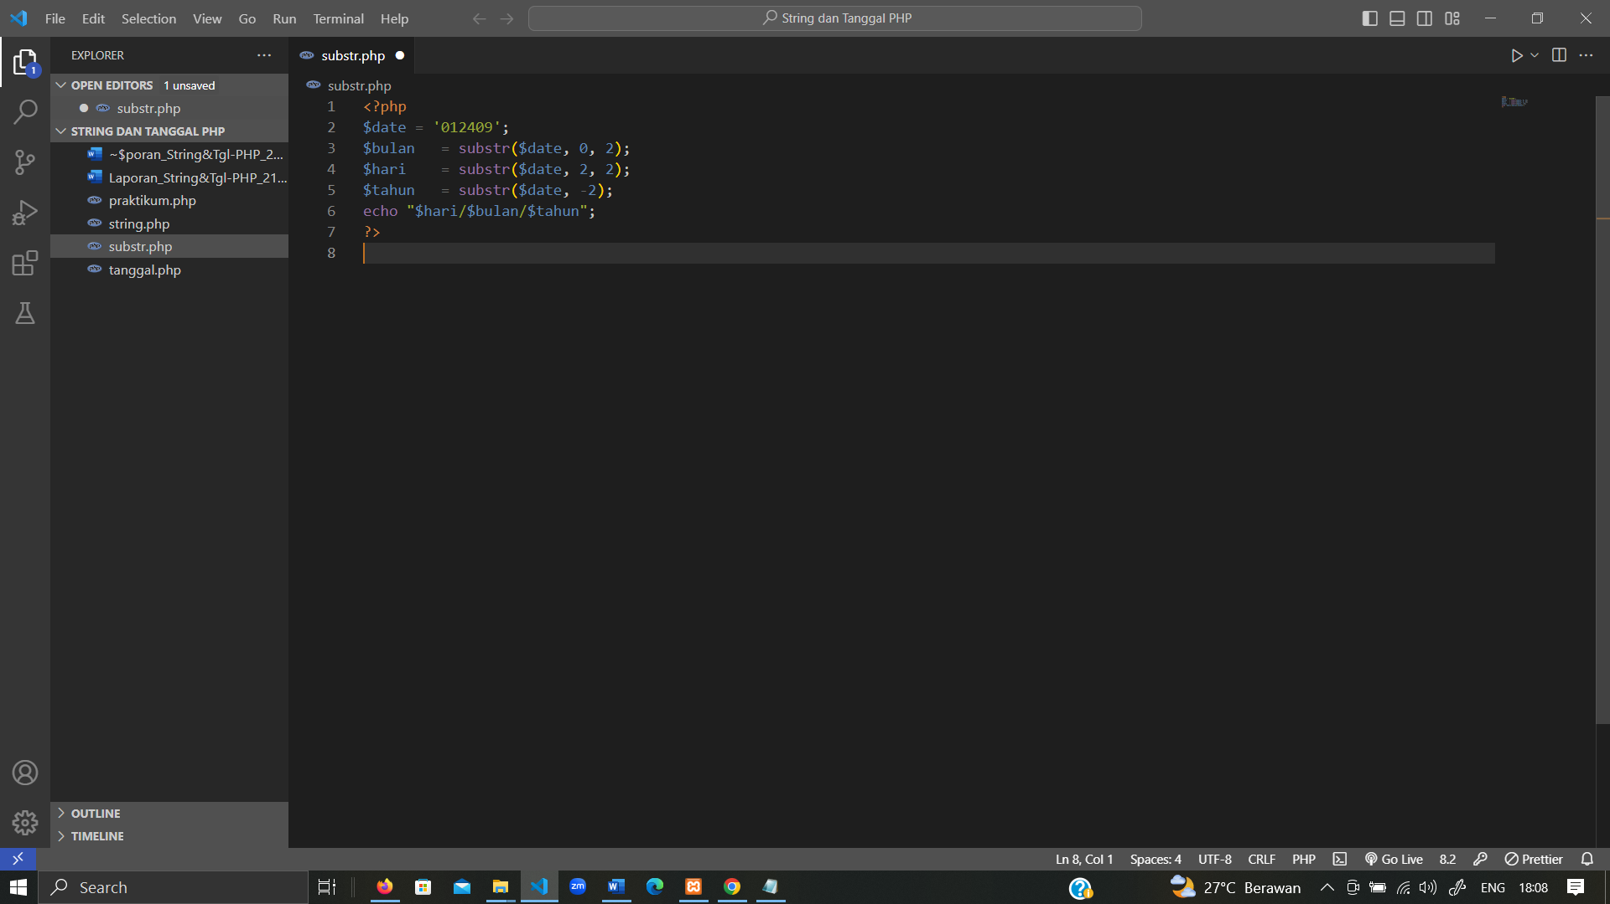

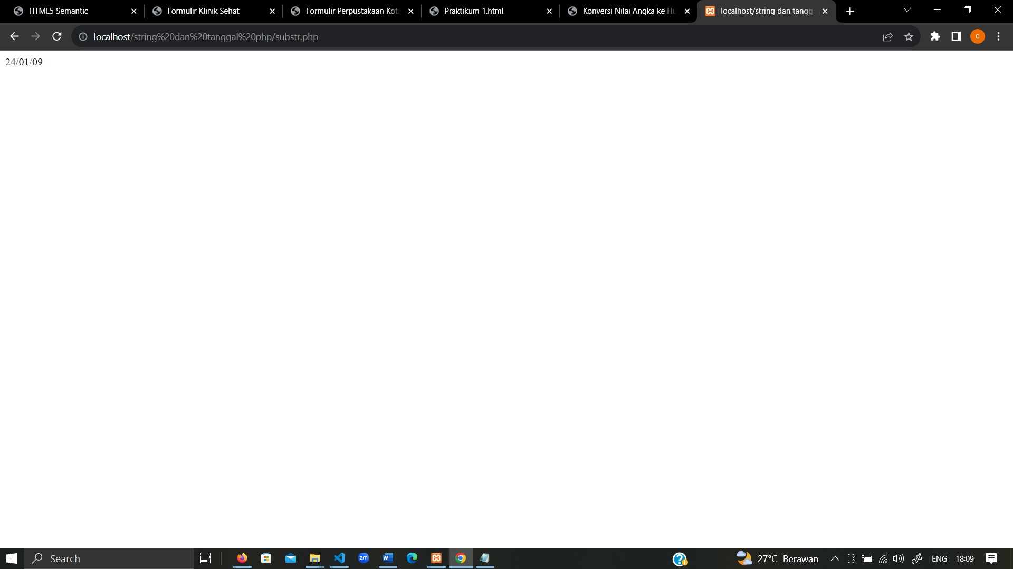

1. Operasi String

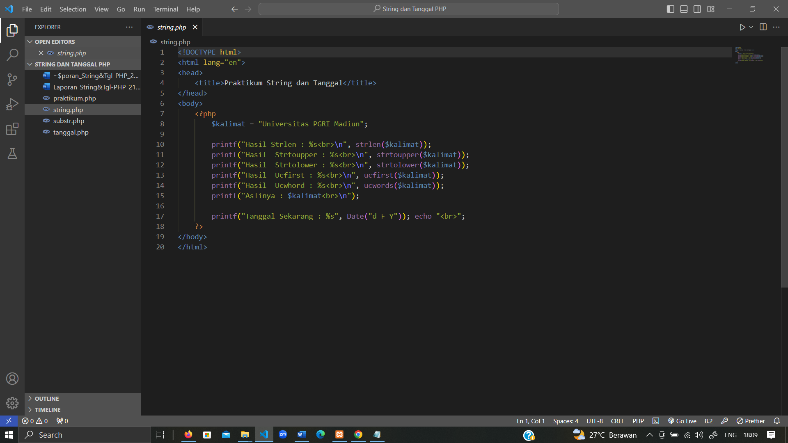

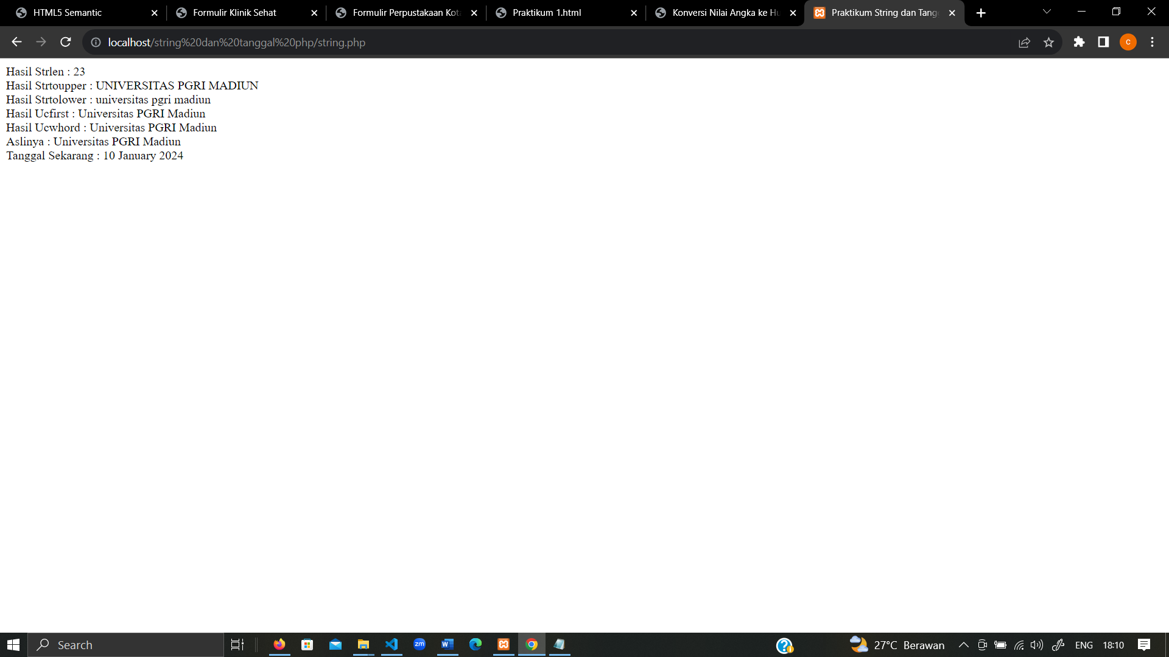

1. Operasi Tanggal

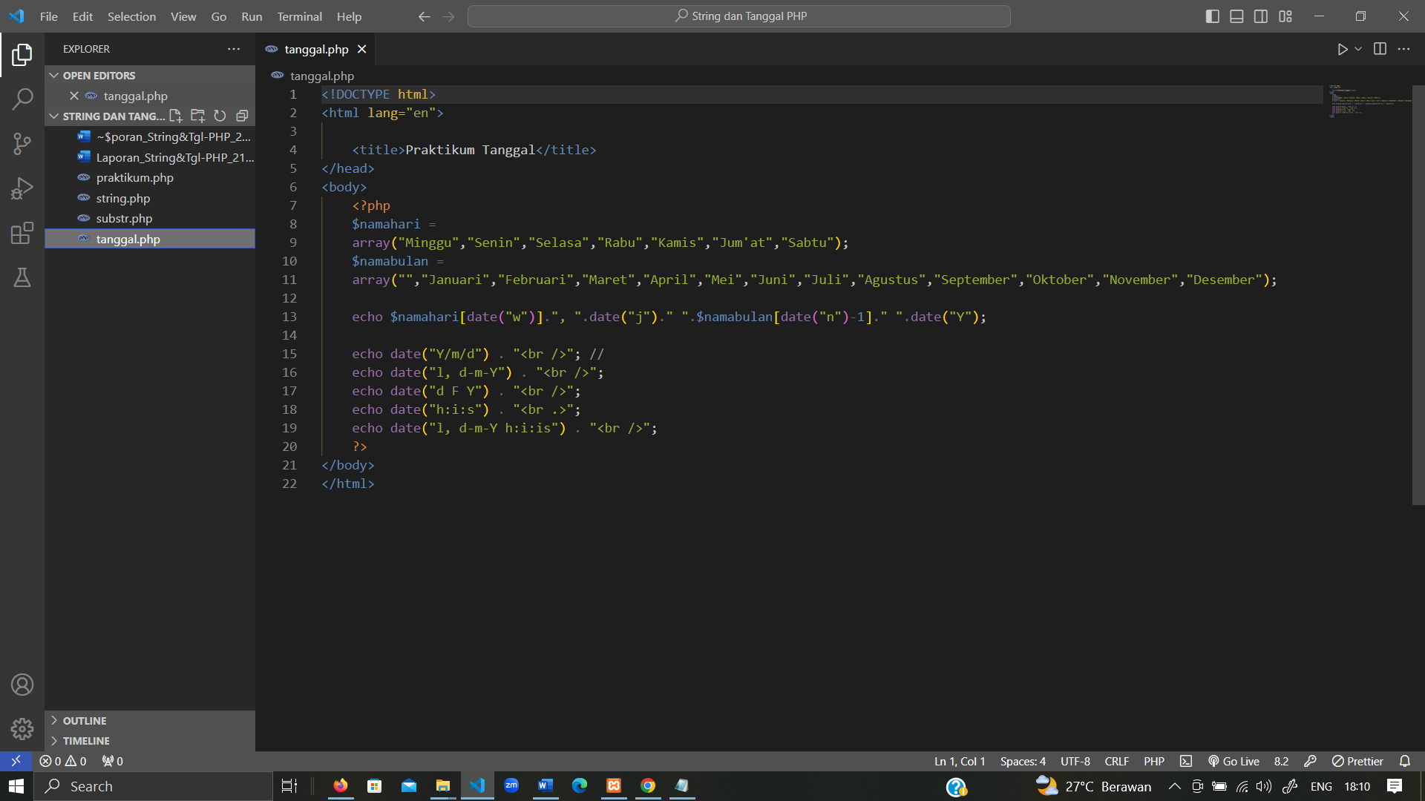

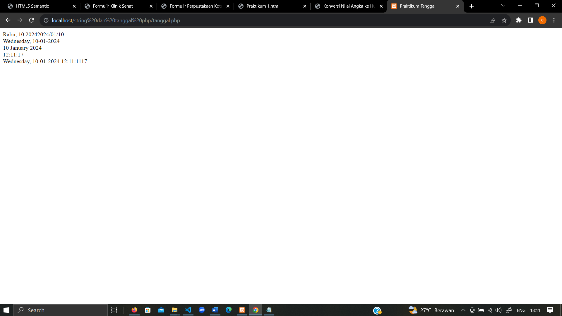

1. **TUGAS PRAKTIKUM**

Buat halaman web PHP dengan menggunakan String & tanggal

